**BÀI KIỂM TRA THỰC HÀNH CHỦ ĐỀ CÀI ĐẶT CÔNG CỤ QUẢN TRỊ MẠNG NAGIOS**

**Họ tên: Phạm Thị Hồng Linh**

**MSSV: B1809365**

**Ngày nộp: 18/11/2021 14h25**

1. **Tên và địa chỉ IP của máy 1 cài đặt Nagios Server và máy 2 đóng vai trò là máy được quản trị host2**

Máy 1 cài đặt Nagios Server

* Tên: UbuntuServer
* Địa chỉ IP: 192.168.1.41

Máy 2 máy được quản trị

* Tên: UbuntuServer20.04
* Địa chỉ IP: 192.168.1.9

1. **Lệnh và kết quả kiểm tra các thủ công (check) các dịch vụ được theo dõi từ Nagios Server gửi sang host2**

* Dùng lệnh: **/usr/lib/nagios/plugins/check_nrpe –H 192.168.1.9 –c check_ping**

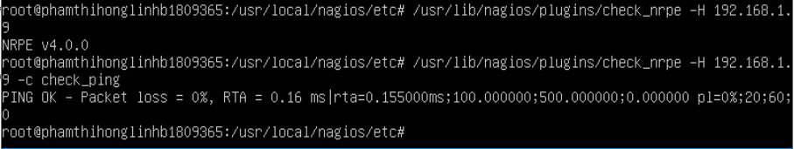

1. **File cấu hình quản trị các dịch vụ host2 trên Nagios Server:**

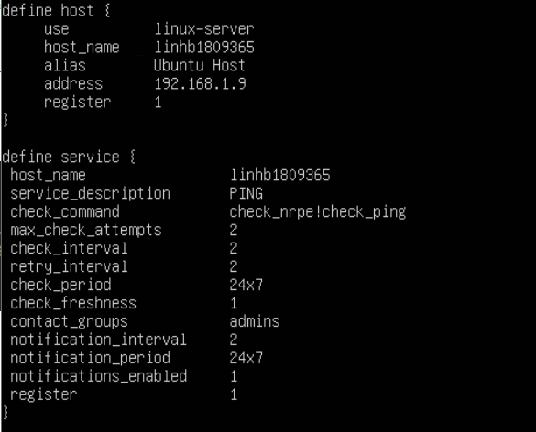

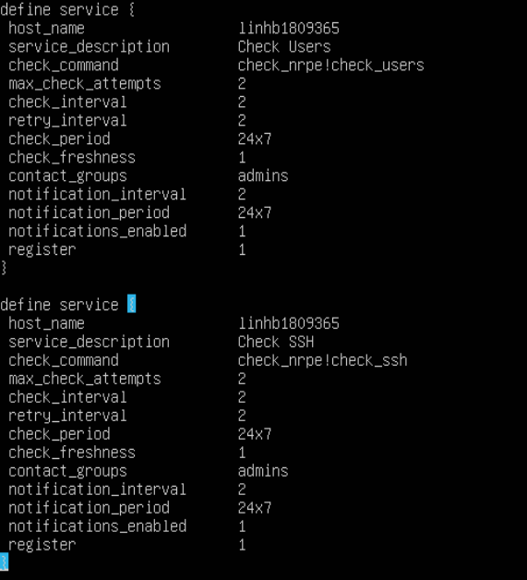

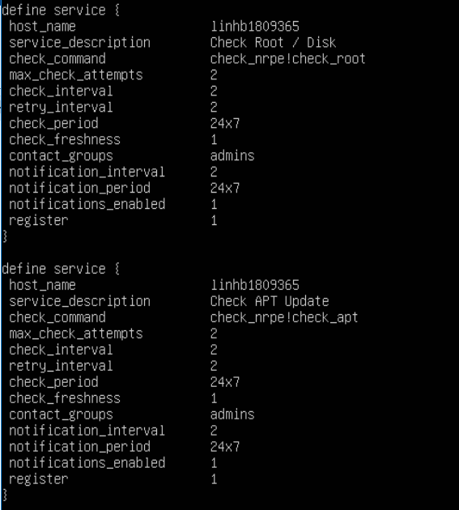

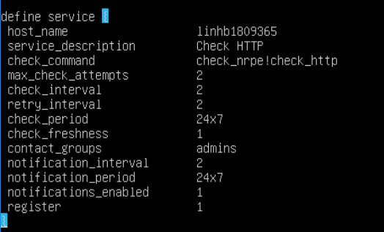

1. **Giao diện web của Nagios Server thể hiện trạng thái của 02 host và trạng thái của các dịch vụ trên từng host**

* Nhấp vào menu "**HOST**" sẽ nhận được “linhb1809365" đã được thêm vào

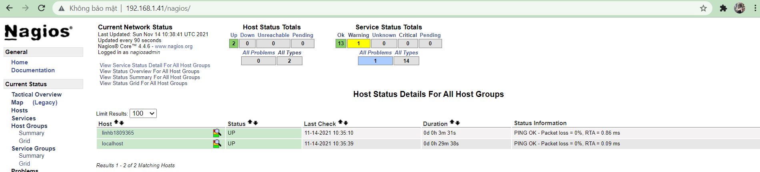

* Giám sát chi tiết các dịch vụ

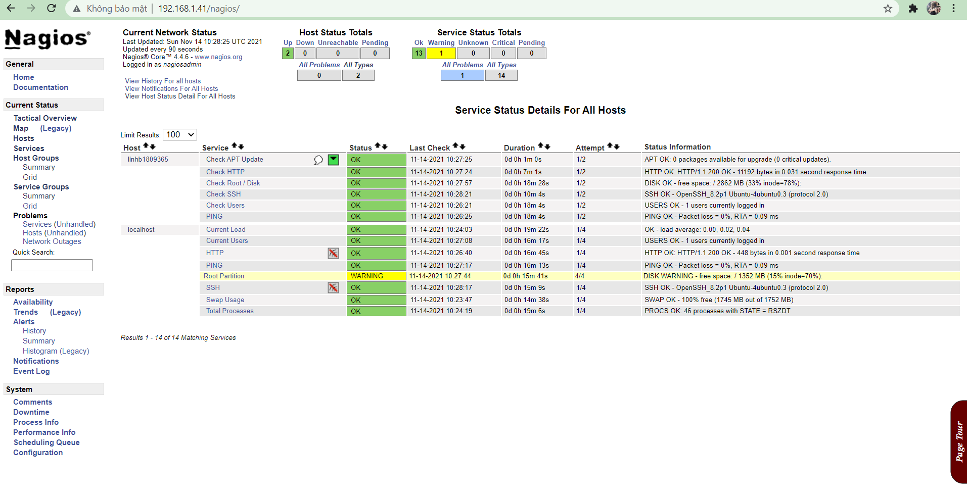

*--Hết--*